Муниципальное автономное общеобразовательное учреждение
«Средняя общеобразовательная школа № 25» г.Балаково
Саратовской области

Внеурочная деятельность
обучающихся при изучении химии: из опыта работы

Автор работы:
Потапкина Галина Дмитриевна
учитель химии МАОУ СОШ №25



2025 год

Отличительной особенностью ФГОС нового поколения является его деятельностный характер, ставящий главной целью развитие личности школьника. При обучении химии, как на уроках, так и во внеурочной работе основное внимание уделяю развитию видов деятельности ребенка, выполнению различных проектных и исследовательских работ. Считаю, что важно не просто передать знания школьнику, а научить его овладевать новыми знаниями и видами деятельности.
Вторым принципиальным отличием ФГОС является его ориентация на достижение не только предметных образовательных результатов, но прежде всего на формирование личности учащихся, овладение универсальными способами учебной деятельности: проектировать свою образовательную деятельность, самостоятельно искать и обрабатывать необходимую информацию. [4]
При организации внеклассной работы использую метод проектов, который коренным образом меняет функцию учащегося в образовательном процессе. Этот метод делает ученика не объектом, на который направлена обучающая активность учителя, а субъектом процесса обучения, поскольку для решения поставленной задачи действия по образцу недостаточно, необходимо проявить инициативу в поиске, освоении и применении новых знаний. Проектное обучение всегда ориентировано на самостоятельную деятельность учащихся – индивидуальную, парную, групповую. [3]
В настоящее время проектные и исследовательские работы, выполняемые учащимися в школе, носят, в основном, теоретический характер, поскольку доля эксперимента из-за дефицита учебного времени, отсутствия необходимого оборудования и методического обеспечения незначительна.
Я – учитель химии МАОУ СОШ №25. Наша школа-школа «ФосАгро», в которой, начиная с начальных классов, проводится профориентационная работа социальными партнерами - компанией «ФосАгро». На старшем уровне обучения функционируют профильные классы с углубленным изучением химии, физики, математики и информатики. В целях формирования устойчивого интереса к предмету, продукции и производству компании школьники – частые гости на заводе, для выполнения исследовательской части работ обучающиеся используют прекрасные возможности заводских лабораторий, оснащенных по последним достижениям науки. В конце 9 класса при посещении предприятия с детьми определяем направления работы по проектам в новом учебном году с учетом интересов школьников и перспектив развития производства, вместе с начальником центра аналитики и контроля качества БФ АО «Апатит» Литус Анной Александровной и сотрудниками центра. За каждым учеником закрепляется куратор с предприятия - научный консультант. В течение ряда лет специалистами компании осуществляется такая форма сотрудничества, как наставничество молодых ученых предприятия при работе старшеклассников над проектами. Молодые ученые выступают в роли научных консультантов, прорабатывая со школьниками производственные вопросы. В июне с детьми держим отчет о достижениях по учебно-исследовательским проектам за минувший учебный год не только на общешкольной конференции обучающихся, но и перед руководством предприятия.
__________________
³ Проектная и исследовательская деятельность в образовательном процессе современной школы: Монография [под ред. С.Д. Якушевой]. – Новосибирск: Изд. АНС СибАК, 2017. – 164 c.
⁴ ФГОС СОО (10 -11 классы) Федеральный государственный образовательный стандарт среднего общего образования (ФГОС СОО). Приказ Минобрнауки России от 17.05.2012 г. № 413
Эти проекты разрабатываем во внеурочной деятельности в рамках подготовки к научно-практическим конференциям, выставкам, олимпиадам, смотрам и т.д. Тематика данных проектов затрагивает содержание профильного предмета, с широким использованием межпредметных связей. Как правило, эти работы носят исследовательский, индивидуальный характер, осуществляются под руководством учителя, а также научных консультантов.[6]
Ученик, работая над проектом, начинает по-новому мыслить, приобщаясь к процессу поиска оригинальных решений. Эти маленькие «открытия» позволяют оценить себя, учат нестандартно мыслить, отстаивать свою точку зрения. Каждого обучающегося ориентирую на применение полученных знаний, приобретение новых, в том числе путем самообразования. [1]
В своей работе использую разные типы проектов для школьников, во внеурочной деятельности это учебно-исследовательские проекты, которые имеют структуру, приближенную к подлинным научным исследованиям. Они предполагают аргументацию актуальности темы, определения проблемы, предмета, объекта, цели и задач исследования. Обязательно выдвижения гипотезы исследования, обозначения метода исследования и проведения эксперимента.[2] Данный тип проектов применяю в практике с творческими детьми, имеющими повышенный уровень мотивации к изучению химии.
Эксперимент – необходимая и очень важная часть любого проекта. В 2019-2020 учебном году при поддержке компании «ФосАгро» в школе была открыта проектно-исследовательская лаборатория, приобретены цифровые лабораторные комплексы, которые обеспечивают автоматизированный сбор и обработку данных, позволяют отображать ход эксперимента в виде графиков, таблиц, показаний приборов. Интересные проектные работы с исследовательским компонентом сейчас можно проводить в школьной лаборатории, не выезжая за пределы учреждения. Проведенные эксперименты могут сохраняться в реальном масштабе времени и воспроизводиться синхронно с их видеозаписью на экране с помощью мультимедийного проектора. Считаю, что в работе с цифровым оборудованием значительно расширяется спектр лабораторных и практических работ по различным темам, как на уроках, так и во внеурочное время.
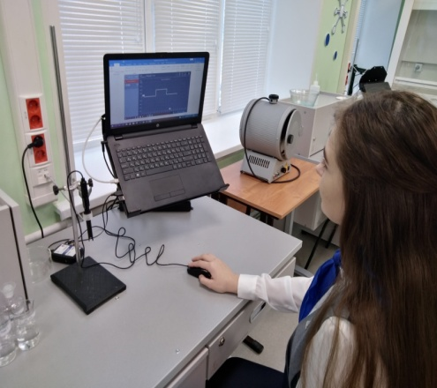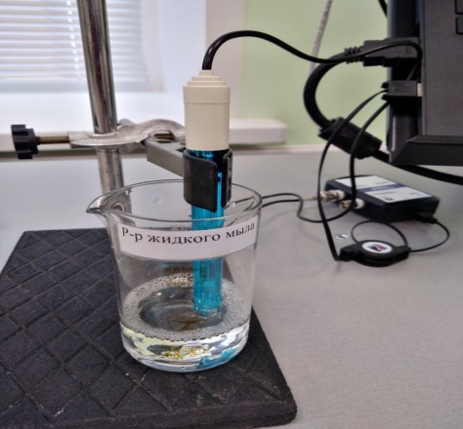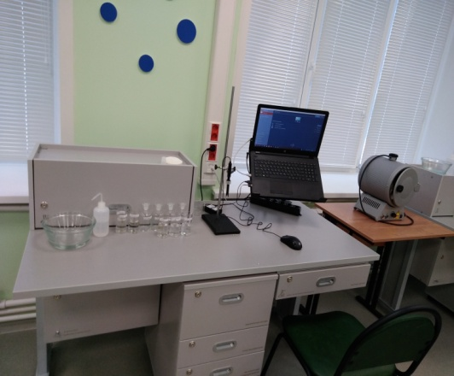
Обучающиеся приобретают возможность раскрытия творческого потенциала в исследовательской деятельности; возможность повышения уровня знаний в процессе активной деятельности в ходе экспериментальной исследовательской работы.

________________________________
¹ Задорожная О.В. Образовательные технологии. Образование и наука. 2016. № 9 (138) с.109-120
² Н.П.Петрова, С.Р.Халилов «Реализация метода проектов в подготовке педагога на примере гуманитарных дисциплин)» - Ставрополь: Изд-во СКФУ, 2015.-196 с.
⁶https://www.phosagro.com/upload/docs/Charity.pdf
Цифровую лабораторию достаточно широко используем с детьми для создания исследовательских проектов в ФосАгро классах. В 11 А ФосАгро классе обучается 25 учеников. Из них проект по химии в 10 классе выбрали 15 человек, т.е. более половины.
Самые различные вопросы реализуем через индивидуальные учебно-исследовательские проекты, в том числе производственного плана:
- Влияние различных факторов на слеживаемость (комкование) КМКФ
- Влияние кондиционирующих агентов к фосфогипсу на рост и развитие сельскохозяйственных растений.
Обучающиеся приобретают возможность раскрытия творческого потенциала в исследовательской деятельности; возможность повышения уровня знаний в процессе активной деятельности в ходе экспериментальной исследовательской работы.
Цифровую лабораторию достаточно широко используем с детьми для создания исследовательских проектов в ФосАгро классах. В 11 А ФосАгро классе обучается 25 учеников. Из них проект по химии в 10 классе выбрали 15 человек, т.е. более половины. Самые различные вопросы реализуем через индивидуальные учебно-исследовательские проекты, в том числе производственного плана:
- Влияние различных факторов на слеживаемость (комкование) КМКФ
- Влияние кондиционирующих агентов к фосфогипсу на рост и развитие сельскохозяйственных растений
- Применение фосфогипса, нейтрализованного кондиционирующими агентами, для устройства покрытий и оснований автомобильных дорог
- Влияние минеральных удобрений различных марок, обработанных добавкой пролонгированного действия, на рост и развитие пшеницы
- Определение физико-химических показателей молока, реализуемого на потребительском рынке Балаковского района.
Автоматизация сбора и обработки данных экономит время и силы учащихся и позволяет сосредоточить внимание на сути исследования. Активная экспериментальная исследовательская работа обучающихся способствует формированию и развитию универсальных учебных действий школьников на основе реализации идей исследовательской и проектной деятельности по химии, а также раскрытию творческого потенциала учащихся.
В старших классах школы активно проводится профориентационная работа, одной из форм которой является знакомство с молодыми специалистами предприятия. Ведущие специалисты Балаковского филиала ОАО «Апатит» компании «ФосАгро» приходят на занятия по химии в старшие классы с информацией о продукции предприятия, основных профессиях компании, при этом используется наглядность (образцы продукции – коллекции минеральных удобрений, кислот, минеральное сырьё; фильмы по технологии производства важнейшей продукции предприятия: «Производство аммиака», «Производство фосфорной кислоты»).
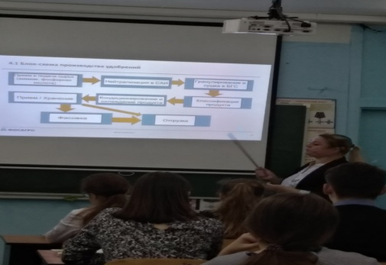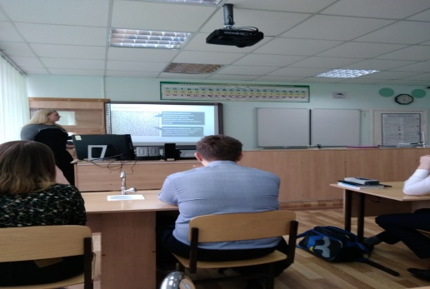
Такие встречи мотивируют старшеклассников к выбору тем для своих исследовательских проектов в разрезе производства предприятия, заинтересовывают перспективой обучения в ВУЗах технического профиля и дальнейшего трудоустройства на производственных площадках компании.
Часть практической отработки теоретических знаний, полученных на уроках химии, необходимых при работе над проектами, проводится на занятиях с преподавателем Балаковского инженерно-технологического института - филиала федерального государственного автономного образовательного учреждения высшего образования «Национальный исследовательский ядерный университет «МИФИ», на кафедре органической химии данного ВУЗа наши ребята частые гости.
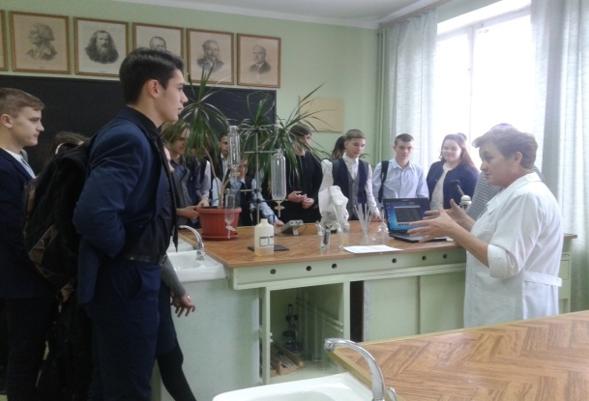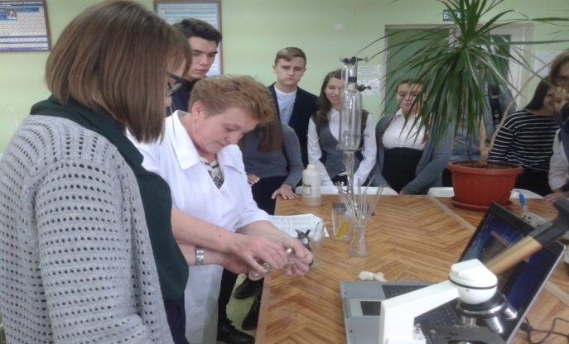
В течение учебного года обучающиеся участвуют в корпоративных мероприятиях, проводимых компанией «ФосАгро»: олимпиаде по химии «Гранит науки» на базе Санкт-Петербургского горного университета, а также в корпоративной олимпиаде по профильным предметам (химия), занимая призовые места. Ежегодный муниципальный конкурс научно-исследовательских работ «Дети Менделеева» под руководством компании является ярким аккордом в завершении учебного года для представления учебно-исследовательских проектов перед школьниками и педагогами города.
Мои дети – активные участники конференций, конкурсов проводимых ВУЗами страны, области и города. Поэтому защита проектов обучающихся проходит не только на корпоративных мероприятиях:
- Всероссийский конкурс научно-исследовательских проектов для школьников старших классов "Школьная премьер-лига" в рамках международного Форума-конкурса “Актуальные проблемы недропользования” (Диплом победителя по направлению «Металлургия и обогащение полезных ископаемых. Химические технологии» и целевой образовательный грант на обучение в Горном университете в размере 100 000 рублей; Диплом призера конкурса);
- Всероссийская научно-инновационная конференция школьников «Открой в себе ученого» при поддержке Комитета по образованию Санкт-Петербурга, Балтийского государственного технического университета «ВОЕНМЕХ» им. Д.Ф. Устинова, Международного Банковского Института;
- Всероссийская очно-заочная научно-практическая конференция с международным участием «СОВРЕМЕННАЯ НАУКА - МОЛОДОМУ ПОКОЛЕНИЮ» г.Кисловодск;
- Всероссийская научно-исследовательская конференция «В науку первые шаги» на базе СГТУ им.Гагарина Ю.А.;
- Всероссийская конференция обучающихся «Мой вклад в величие России»;
- Всероссийская с международным участием научно-практическая конференция школьников «С наукой в будущее» г. Великий Устюг;
- Очный этап международной научно-практической конференции «От школьного проекта – к профессиональной карьере»;
-Всероссийский конкурс научных и инженерных проектов учащихся старших школ, лицеев, гимназий и студентов младших курсов средних специальных заведений России и СНГ «Балтийский научно-инженерный конкурс»;
- Межрегиональная научно-практическая конференция «Шаг в науку»;
-региональная олимпиада школьников «Техносферная безопасность» на базе Саратовского государственного технического университета им. Ю.А.Гагарина;
- Областная научно-практическая конференция «Интеллектуальный потенциал XXI века инновационной России»
-Конкурс научно-исследовательских и творческих работ «Нобелевские надежды» на базе федерального государственного бюджетного образовательного учреждения высшего образования «Казанский национальный исследовательский технологический университет»;
-Областной конкурс юных химиков на базе Ивановского государственного химико-технологического университета;
- Региональная научно-практическая конференция школьников «Эврика»;
- межмуниципальный конкурс проектных работ обучающихся «Горизонты будущего», «Первые шаги в науку»
- олимпиада по химии среди обучающихся 10-11 классов химико-биологического профиля на базе Балаковского инженерно-технологического института;
- Научный турнир БИТИ НИЯУ МИФИ;
- муниципальный конкурс научно-исследовательских работ «Химия вокруг нас».
Во всех вышеперечисленных мероприятиях дети получили дипломы победителей и лауреатов различных степеней. Все эти достижения закрепляют интерес школьников к изучению предмета, стимулируют к дальнейшему продвижению в учебно-исследовательской деятельности.
Учебный план школы включает компоненты внеурочной работы по химии и в 5-6 классах. Программа кружка для учащихся 5-х классов «Химическая лаборатория», занятия, в котором веду в течение ряда лет, включает практические работы с элементами исследовательского характера: получение веществ, изучение их свойств (на примере O₂), определение кислой и щелочной среды в неокрашенных продуктах питания и растворах бытовой химии, приготовление лимонада, определение и сравнение содержания посторонних веществ в разных источниках воды (водопровод, аквариум, река, лужа). Школьники с большим интересом участвуют в данных экспериментах, всегда с нетерпением ждут очередного занятия. В конце каждого занятия устраиваем выставку наиболее удавшихся работ, обсуждаем результаты эксперимента. У ребят закладываются навыки экспериментатора, анализа, сравнения, критического мышления и, конечно же, серьезной мотивации к изучению предмета в 7 классе, а в дальнейшем и к проектной деятельности.[5]

____________________________
⁵https://infourok.ru/obobschenie-opita-proektnaya-deyatelnost-na-urokah-himii-i-vo-vneurochnoy-deyatelnosti-3392774.html
Как показывает опыт, дети с удовольствием принимают участие в проектно-исследовательской работе, т.к. помимо значительной составляющей по самостоятельной работе с теоретическим блоком проекта, их привлекает экспериментальная часть, далеко выходящая за рамки школьной программы и осуществляемая на современном цифровом оборудовании.
Достижения моих учеников пока скромны, но у них впереди целая жизнь, и я верю – они многого достигнут при наличии стремления учиться, познавать новое. У каждого обучающегося свои потенциальные возможности, восприятие, развитие, и моя задача - создать такие условия, чтобы раскрыть каждого ученика для успешного усвоения учебного материала, внеурочной деятельности, для его веры в себя, уверенности, его комфортности на занятиях по химии.

Список литературы:
- Задорожная О.В. Образовательные технологии. Образование и наука. 2016. № 9 (138) с.109-120.
- Н.П.Петрова, С.Р.Халилов «Реализация метода проектов в подготовке педагога на примере гуманитарных дисциплин)» - Ставрополь: Изд-во СКФУ, 2015.-196 с.
- Проектная и исследовательская деятельность в образовательном процессе современной школы: Монография [под ред. С.Д. Якушевой]. – Новосибирск: Изд. АНС СибАК, 2017. – 164 c.
- ФГОС СОО (10 -11 классы) Федеральный государственный образовательный
стандарт среднего общего образования (ФГОС СОО). Приказ Минобрнауки России от 17.05.2012 г. № 41
- https://infourok.ru/obobschenie-opita-proektnaya-deyatelnost-na-urokah-himii-i-vo-vneurochnoy-deyatelnosti-3392774.html
- https://www.phosagro.com/upload/docs/Charity.pdf

